

Bachelor of Science HES-SO in Telecommunications
Technologies de l’informationet de la communication

Classe T2A

Réseau IP

- Travail Pratique -

Simulations des performances
d’Ethernet avec Riverbed

Josué Tille
Marc Roten

Haute école d’ingénierie et d’architecture de Fribourg (HEIA-FR)

HES-SO//Fribourg, 20 Septembre 2017

Introduction
Durant ce laboratoire, nous allons nous familiariser avec le nouvel outil : « RiverBed ». On va s’interesser à ce logiciel de simulation de trafic avec un réseau en topologie : « bus » contenant 30 nœuds, et voir ce qu’il se passe lorsque l’on augmente le débit, ce qu’il se passe lorsque l’on augmente ou que l’on réduit le temps inter-trames. On va aussi effectuer les comparaisons lorsque l’on réduit la taille des paquets de moitié
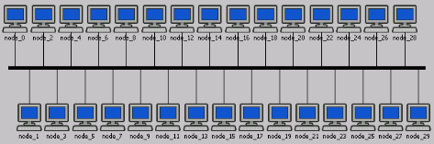Illustration 1: Schéma Riverbed

P1 Expliquer le graphique obtenu par la simulation qui montre la relation entre les paquets/débits reçu et émis. Pourquoi le throughput chute lorsque la charge est élevée ?
Ceci est du aux collisions. Lorsque l’on veut envoyer beaucoup de paquet on génère beaucoup de collision et par conséquent beaucoup de perte de paquet. Car lorsqu’il y a collision, un signal de « jamming » est envoyé et les paquets en cours sont jetés, donc il y a perte de paquets
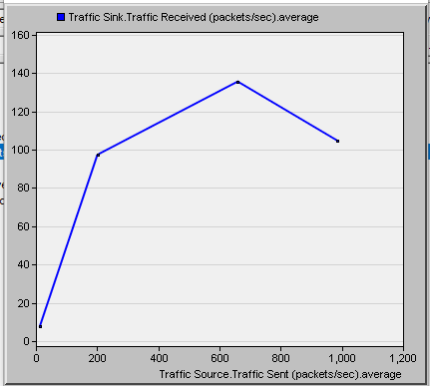
Illustration 2: Graphe relation paquet reçu et émis avec temps de propagation de 0.05s/m

P2 Expliquer le graphique obtenu par la simulation qui montre la relation entre les paquets / débit reçu et émis. Quelles sont les différences avec le graphique obtenu précédemment ?
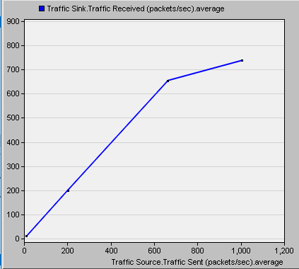
Illustration 3: Graphe relation paquet reçu et émis avec temps de propagation de 5ns/m
On remarquera que le nombre de parquet reçu est beaucoup plus élevé. Ceci est dû au fait que lorsque nous avons un medium qui a un temps de propagation plus rapide toutes les stations détecterons beaucoup plus vite si une autre station envoie et donc elle pourrons plus facilement éviter les collisions. Avec un medium plus rapide nous aurons moins de collision donc une meilleure efficacité des ressources.

P3 Calculer le temps d’occupation du medium par une trame Ethernet avec une vitesse de propagation de 5ns/m et de 0.05s/m. Quelle est votre conclusion ?
Données de configuration du simulateur :

Temps émission avec une vitesse de propagation de 5 ns/m :

Temps émission avec une vitesse de propagation de 0.05 s/m :

Cela explique pourquoi avec nos nouveaux paramètres permettent d’avoir un réseau beaucoup plus performant. On remarque que avec un temps de propagation de 10.5 s nous avons un énorme risque de collision donc de perte de paquet.
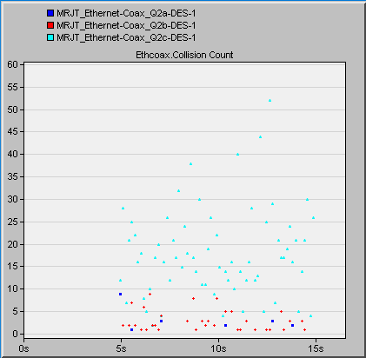
Illustration 4: Graphe des collision générée avec différents temps intertrames :
Bleu : 0.1 s – Rouge : 0.05 s – Cyan : 0.025

P4 Expliquer les graphes et commenter les résultats en calculant le trafic émis sur le médium.
Grace au graphe de collision on peut visualiser l’hypothèse expliquée précédemment. On peut voir que avec les deux premiers scénarios le temps inter-trame est suffisamment élevé pour que nous ayons pas trop de collisions. Par contre lorsque nous réduisons à 0.025 s le temps inter-trame on peut se rendre compte que nous avons atteins un seuil de « performance » de ce réseau. Ce qui se passera c’est beaucoup trop de machines veulent envoyer en même temps et donc il y a beaucoup de collision. Je ne vois pas quoi rajouter ici par contre ?
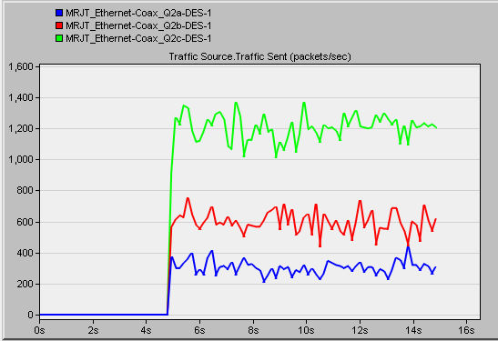Illustration 5: Traffic émis
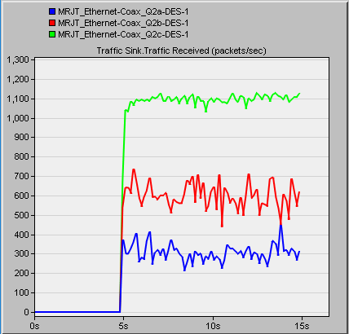Illustration 6: Traffic reçu

P5 Expliquer ces graphes et commenter les résultats.

On se rend compte que avec un même temps intertrame lorsque nous avons moins de machine nous avons aussi moins de collision. On peut donc dire que le nombre de collision dépend du temps intertrame et du nombre de machines sur le réseau.
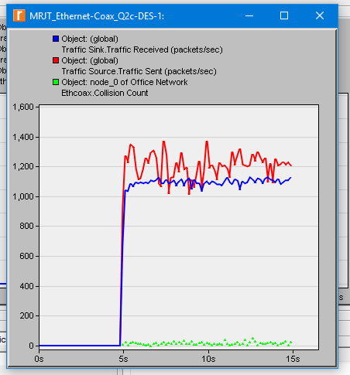Illustration 7: Avec Toutes les Machines
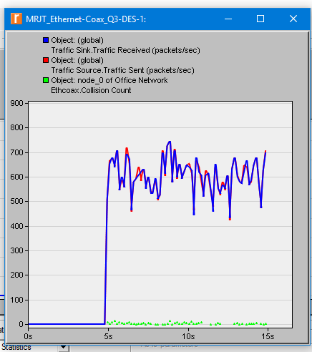Illustration 8: Avec la moitié des machines

Dans l’illustration n°8 on voit que le débit reçu et le débit envoyé se suivent de très près, notre réseau est donc plus performant si l’on réduit de moitié le nombre de nœuds, car moins de trafic et donc de facto moins de paquets jetés.

On voit sur l’illustration 9 , la différence du nombre de collisions entre nos deux scenarii. En bleu nous avons le nuage de points pour notre scenario avec nos 30 machines, et en rouge, avec la moitié des machines. On vois très clairement le nombre d’erreur qui est nettement inférieur dans le scénario en rouge. Le but est donc de trouver un compromis pour être plus performant, soit en augmentant le temps inter-trames, soit en diminuant le nombre de Terminaux.
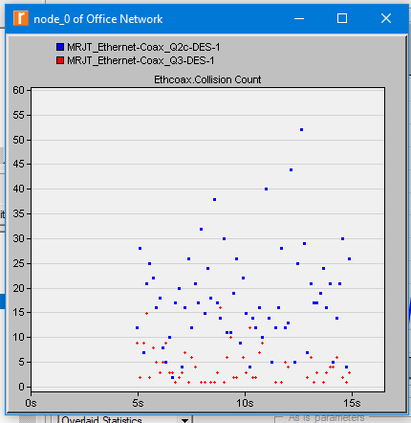Illustration 9: Différence de collisions entre nos 2 scenarii

P6 Expliquer ces graphes et commenter les résultats.
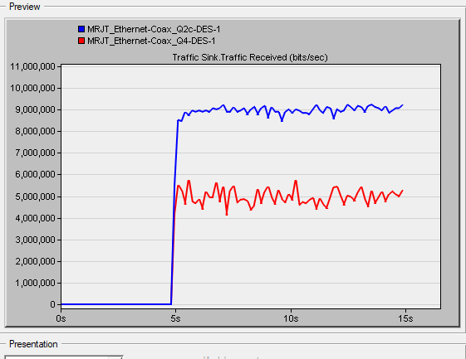Illustration 10: traffic reçu en bits/sec
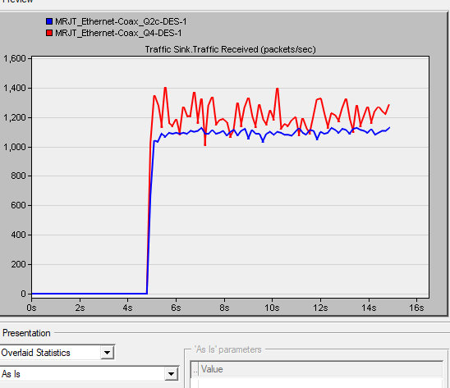Illustration 11: traffic reçu en paquet/sec

En rouge, on trouve notre scenario avec les paquets de 512 octets, et en bleu on retrouve notre scénario avec les paquets de 1024 octet.
Dans l’illustration n°10, on remarque que le nombre de bit envoyé est « stable », on envoye en rouge des paquets plus petits de moitié (en termes de bits) donc cela correspond plus ou moins.
Dans l’illustration numéro 11, on remarquera que avec des trames plus petites on augmente significativement le nombre de paquet reçu. L’envoi de trame plus petite aura pour conséquence que le médium sera utilisé moins longtemps par paquet. Le medium sera donc plus disponible pour d’autres machines.

Conclusion
Ce TP nous a permis de mieux comprendre par le biais de ce nouvel outil notamment en comparant grâce à nos différentes mesures la différence entre le débit émis et le débit reçu. Nous avons trouvé ce travail pratique très intéressant et nous nous réjouissons d’en apprendre d’avantage.

